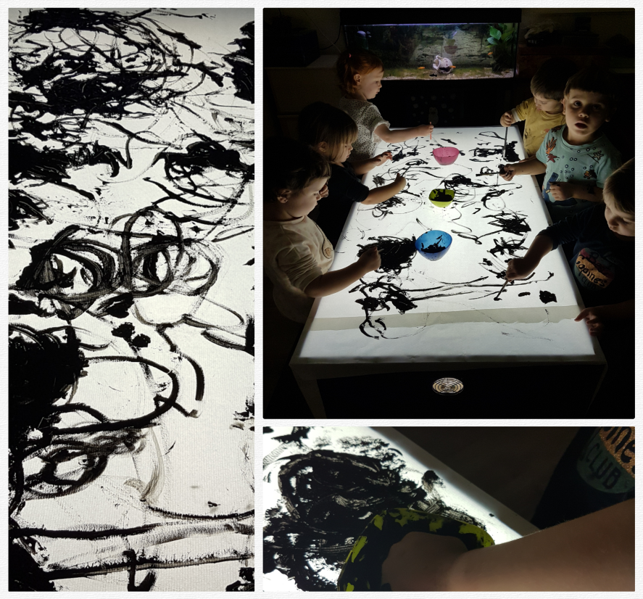
Divendres 23 d’ Octubre de 2020

Bon dia famílies.
La llum ha format part de tota la setmana en les nostres propostes. Aquest matí hem gaudit molt pintant amb pintura de color negre sobre la taula de llum. Ens ha quedat un mural preciós!!!
L’espai de moviment ha afavorit a poder fer salts i corredisses, en canvi el racó de la llum de neó ens ha transmés molta calma i relaxació.

Recordeu de marcar totes les pertinences dels infants i possar una beta a les jaquetes per poder penjar-les al penjador.

Bon cap de setmana!!!

